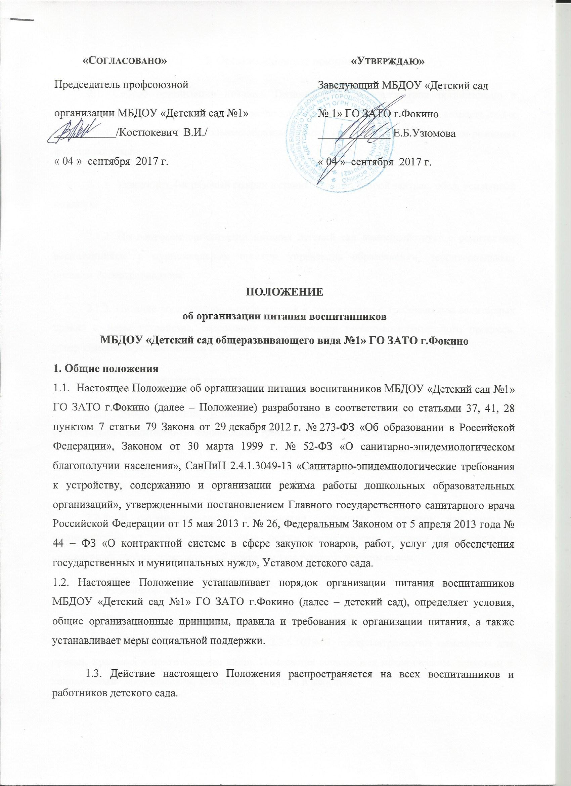
2. Организационные принципы
2.1. Способ организации питания. Питание детей в учреждении организовано в соответствие с Примерным 10-дневным меню для организации питания детей в возрасте от 3-х до 7-ми лет, посещающих дошкольные образовательные учреждения с 12-ти часовым режимом функционирования.
2.1.1 Утверждён 4-х разовый график питания: завтрак, второй завтрак, обед, усиленный полдник.
2.1.2. По вопросам организации питания детский сад взаимодействует с родителями воспитанников, с муниципальным органом управления образованием, территориальным органом Роспотребнадзора.
2.1.3. Питание воспитанников организуется в соответствии с требованиями санитарных правил и норм устройства, содержания и организации учебно-воспитательного процесса, утверждаемых в установленном порядке.
2.2. Режим организации питания
2.2.1. Режим питания устанавливается приказом заведующего детским садом в соответствии с санитарно-гигиеническими требованиями к организации питания.
2.2.2. Горячее питание предоставляется в дни работы детского сада пять дней в неделю – с понедельника по пятницу включительно.
2.2.3. В случае проведения мероприятий, связанных с выходом или выездом воспитанников из здания детского сада, режим предоставления питания переводится на специальный график, утверждаемый приказом заведующего детским садом.
2.3. Условия организации питания
2.3.1. Для создания условий организации питания в детском саду в соответствии с требованиями СанПиН 2.4.1.3049-13 и СП 2.3.6.1079-01 предусматриваются помещения для приема, хранения и приготовления пищи. Помещения оснащаются механическим, тепловым и холодильным оборудованием, инвентарем, посудой и мебелью.
2.3.2. Закупка продуктов питания осуществляется путем проведения торгов по отбору поставщиков в соответствии с Законом от 5 апреля 2013 г. № 44-ФЗ «О контрактной системе в сфере закупок товаров, работ, услуг для обеспечения государственных и муниципальных нужд».
2.3.3. Для организации питания работники детского сада ведут и используют следующие документы:
-Перспективное десятидневное меню;
- Меню – требование на выдачу продуктов;
- Технологические карты приготовления блюд;
- Журнал сверки посещения детей с данными кухни;
- Журнал проведения витаминизации третьих и сладких блюд;
- Журнал по контролю за качеством готовой пищи (брокеражный);
Журнал по контролю за доброкачественностью скоропортящихся продуктов, поступивших от поставщиков на склад;
Журнал по контролю за доброкачественностью продуктов;
Журнал осмотра сотрудников на выявление гнойничковых заболеваний;
Журнал учёта калорийности пищи;
- Книга складского учёта материалов и продуктов питания;
- Журналы учёта температурного режима холодильников;
-Журнал учёта сертификатов на продукты питания;
- Накопительная ведомость по расходу продуктов питания.
- Медицинские книжки сотрудников;
-Перечень профессий, работники которых подлежат проведению обязательных медицинских осмотров;
- Муниципальные контракты на поставку продуктов питания.
2.4. Меры по улучшению организации питания
2.4.1. В целях совершенствования организации питания воспитанников администрация детского сада совместно с воспитателями:
– организует постоянную информационно-просветительскую работу по повышению уровня культуры питания воспитанников;
– оформляет информационные стенды, посвященные вопросам формирования культуры питания;
– проводит с родителями беседы, лектории и другие мероприятия, посвященные вопросам роли питания в формировании здоровья человека, обеспечения ежедневного сбалансированного питания, развития культуры питания и пропаганды здорового образа жизни, правильного питания в домашних условиях;
– содействует созданию системы общественного информирования и общественной экспертизы организации питания в детском саду с учетом широкого использования потенциала управляющего и родительского совета;
– проводит мониторинг организации питания и направляет в муниципальный орган управления образованием сведения о показателях эффективности реализации мероприятий по совершенствованию организации дошкольного питания.
2.4.2. Переоснащение и комплектование пищеблока производится с учетом новых технологий.
3. Порядок предоставления питания воспитанникам
3.1. Предоставление горячего питания
3.1.1. Всем воспитанникам предоставляется четырёх разовое горячее питание – завтрак, второй завтрак, обед, усиленный полдник. Прием пищи воспитанниками происходит в групповых.
3.1.2. Отпуск питания организуется по группам в соответствии с графиком, утверждаемым Приказом заведующего детским садом. Отпуск пищи осуществляется по заявкам ответственного лица. Заявка на количество питающихся предоставляется воспитателями в 8.25 и уточняется на следующий день не позднее 9.00.
3.1.3. График предоставления питания устанавливает заведующий детским садом самостоятельно с учетом возрастных особенностей воспитанников, числа посадочных мест за столами.
3.1.4. Примерное 10-дневное меню разрабатывает ответственный за питание при взаимодействии с работниками пищеблока. Заведующий согласовывает меню с территориальным отделом Роспотребнадзора, а затем принимает и визирует. Замена блюд в меню производится в исключительных случаях на основе норм взаимозаменяемости продуктов по согласованию с заведующим детским садом. Ежедневно меню вывешивается в групповой ячейке. В меню указываются названия кулинарных изделий, сведения об объемах блюд.

3.2. Предоставление питьевой воды
3.2.1. В детском саду предусматривается централизованное обеспечение воспитанников питьевой водой, отвечающей гигиеническим требованиям, предъявляемым к качеству воды питьевого водоснабжения.
3.2.2. Свободный доступ к питьевой воде обеспечивается в течение всего времени пребывания детей в детском саду.
4. Финансовое обеспечение
4.1. Источники и порядок определения стоимости организации питания
4.1.1. Финансирование питания воспитанников осуществляется за счет местного бюджета
4.1.2. Размер платы, взимаемой с родителей (законных представителей) за присмотр и уход за детьми в детском саду, устанавливается учредителем МБДОУ «Детский сад №1» - администрацией городского округа ЗАТО Город Фокино

4.2. Организация питания за счет средств родительской платы не производится.
4.3. Организация питания за счет внебюджетных средств не производится.

5. Обязанности участников процесса организации питания
5.1. Заведующий детским садом:
– ежегодно издает приказ о предоставлении горячего питания воспитанникам;
– несет ответственность за организацию горячего питания воспитанников в соответствии с федеральными, региональными и муниципальными нормативными актами, федеральными санитарными правилами и нормами, уставом детского сада и настоящим Положением;
– обеспечивает принятие локальных актов, предусмотренных настоящим Положением;
– назначает из числа работников детского сада ответственных за организацию питания и закрепляет их обязанности в должностных инструкциях;
– обеспечивает рассмотрение вопросов организации горячего питания воспитанников на родительских собраниях детского сада.
5.2. Ответственный по питанию:
– контролирует деятельность воспитателей, поставщиков продуктов питания и работников пищеблока;
– обеспечивает учет фактической посещаемости воспитанников, охват всех детей горячим питанием, контролирует ежедневный порядок учета количества фактически полученных воспитанниками обедов;
– координирует работу в детском саду по формированию культуры питания;
– осуществляет мониторинг удовлетворенности качеством питания;
– вносит предложения по улучшению организации горячего питания.
5.3. Заместитель заведующего по административно-хозяйственной части:
– обеспечивает своевременную организацию ремонта технологического, механического и холодильного оборудования;
– снабжает столовую достаточным количеством посуды, специальной одежды, санитарно-гигиеническими средствами, уборочным инвентарем.
5.4. Повар и работники пищеблока:
– выполняют обязанности в рамках должностной инструкции;
– вправе вносить предложения по улучшению организации питания.
5.5. Воспитатели:
– ежедневно представляют в столовую детского сада заявку для организации горячего питания на количество воспитанников на следующий день;
– ежедневно не позднее 8.25 уточняют представленную накануне заявку;
– ведут ежедневный табель учета воспитанников;
– осуществляют в части своей компетенции мониторинг организации горячего питания;
– предусматривают в планах воспитательной работы мероприятия, направленные на формирование здорового образа жизни детей, потребности в сбалансированном и рациональном питании, систематически выносят на обсуждение в ходе родительских собраний вопросы обеспечения полноценного питания воспитанников;
– выносят на обсуждение на заседаниях родительского совета детского сада предложения по улучшению горячего питания.
6.6. Родители (законные представители) воспитанников:
– сообщают воспитателю о болезни ребенка или его временном отсутствии в детском саду для снятия его с питания на период его фактического отсутствия, а также предупреждают медицинского работника, воспитателя, об имеющихся у ребенка аллергических реакциях на продукты питания;
– ведут разъяснительную работу со своими детьми по привитию им навыков здорового образа жизни и правильного питания;
– вносят предложения по улучшению организации горячего питания в детском саду;
– вправе знакомиться с примерным и ежедневным меню.
6. Контроль за организацией питания
6.1. Текущий контроль организации питания осуществляют ответственные работники детского сада на основании программы производственного контроля, утвержденной заведующим детским садом.
6.2. Проверку качества готовой кулинарной продукции осуществляет бракеражная комиссия, деятельность которой регулируется Положением о бракеражной комиссии. Состав комиссии утверждается приказом заведующего детским садом.
6.3. Контроль за качеством пищевых продуктов и продовольственного сырья осуществляет медицинский работник в соответствии с требованиями санитарных правил и федерального законодательства.
7. Ответственность
7.1. Все работники детского сада, отвечающие за организацию питания, несут ответственность за вред, причиненный здоровью детей, связанный с неисполнением или ненадлежащим исполнением должностных обязанностей.
7.2. Родители (законные представители) несут предусмотренную действующим законодательством ответственность за неуведомление детского сада о наступлении обстоятельств, лишающих их права на получение компенсации на питание ребенка.
7.3. Лица, виновные в нарушении требований организации питания, привлекаются к дисциплинарной и материальной ответственности, а в случаях, установленных законодательством Российской Федерации, – к гражданско-правовой, административной и уголовной ответственности в порядке, установленном федеральными законами.

